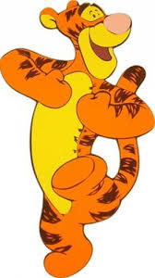
Dzień dobry kochane dzieci
i drodzy rodzice.

Dziś już środa, jeszcze dwa dni i znowu weekend i odpoczynek.

Temat: Mój tata

Zadanie 1.
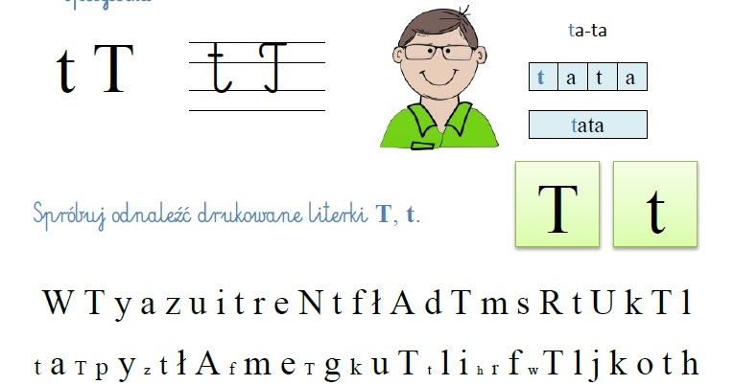

Zadanie 2.
Wytnijcie po linii puzzle. Pomieszajcie części i ułóżcie obrazek w całość. Przyklejcie gotowy obraz.
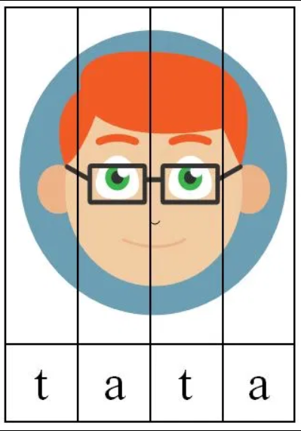

Zadanie 3. Wytnijcie obrazki z czynnościami, które wykonują mama i tata. Dopasujcie je do odpowiedniego obrazka i przyklejcie
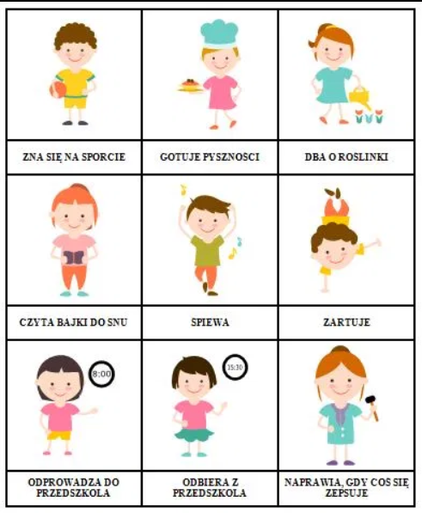
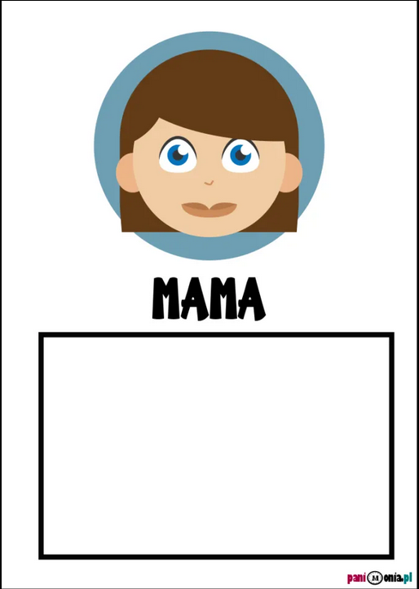

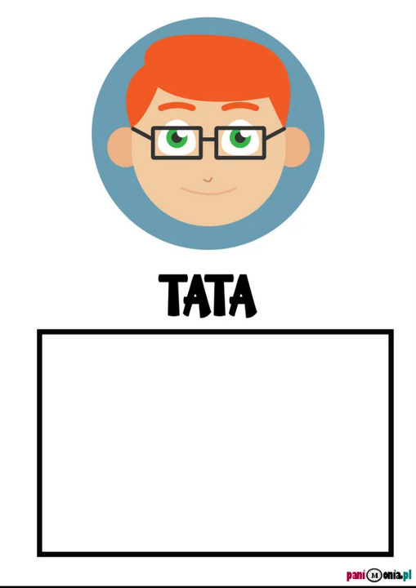

Zadanie 4.
Wykonajcie proszę ćwiczenia ze strony 48 i 49 w fioletowej książce.

Zadanie 5.
Przeczytaj zdanie i postaraj się je przepisać.
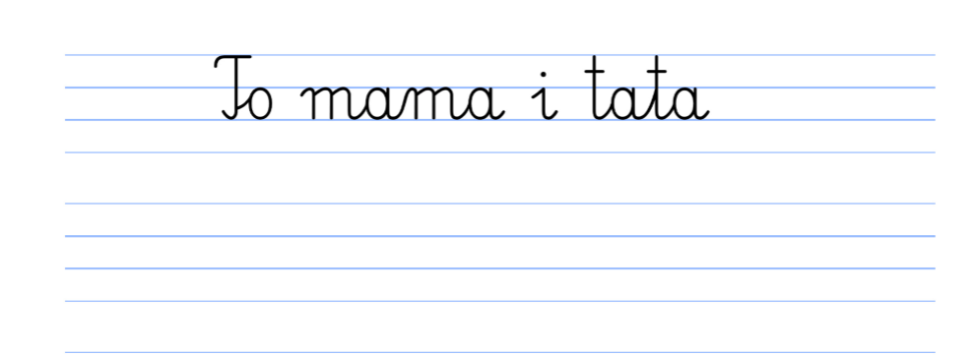

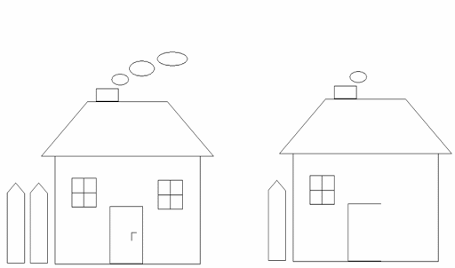
Zadanie 6. Uzupełnij brakujące elementy. Pokoloruj domy

Zadanie 7.
Poćwicz literkę j po śladzie a później samodzielne.
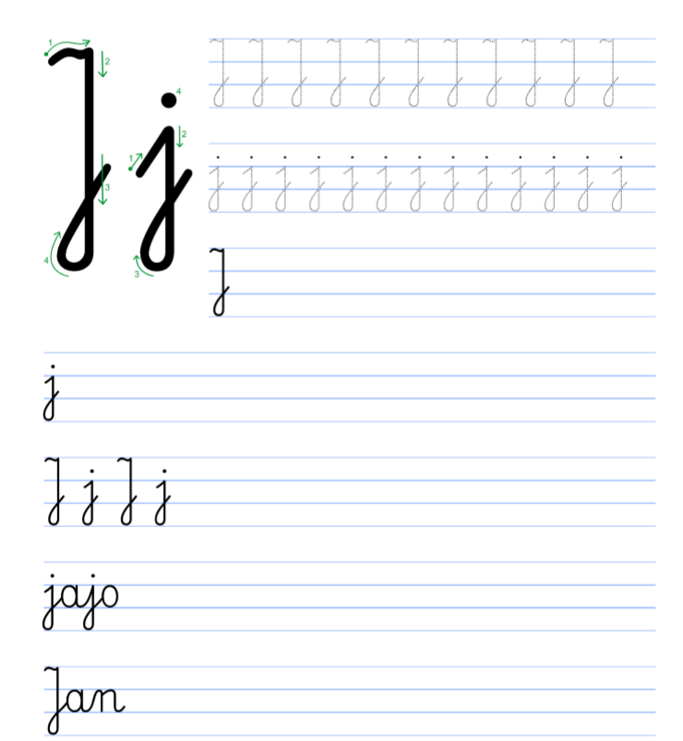
Napisz wyrazy jajo i Jan.
Na dzisiaj koniec.

Pozdrawiam Was serdecznie.

